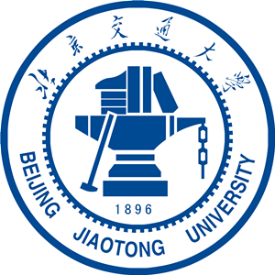
Beijing Jiaotong University

北京交通大学创新能力认定证明

姓名： ，性别： ，学号： ，北京交通大学经济管理学院 专业学生，该生自2010-2011学年第一学期至2012-2013学年第二学期（以2013年7月9日已出成绩为准）专业排名： ，专业总人数： ，特此证明。

北京交通大学经济管理学院教学科
2013 年 7 月 10 日

